＜広陵町公共施設等総合管理計画（改訂案）に対する意見書＞

このたび、平成28年３月に策定した広陵町公共施設等総合管理計画について、総務省からの見直し要請に基づき、一部改訂することとなりましたので、当該計画の改訂案について、その内容をお知らせするとともに、広くご意見をいただくため、パブリックコメントを実施します。
お寄せいただいたご意見は整理した上で、それに対する町の考え方と合わせてホームページにおいて公表します。また、ご意見いただいた方への直接の回答は行いませんので、あらかじめご了承ください。

令和５年 月 日提出
氏 名
(法人その他の団体の場合は、名称及び代表者氏名)
該当項目にを  お願いします。 | 町内在住の方  町内に事業所等を有する個人・法人等  町外在住で、町内在勤・在学の方  町の公益や発展のために活動する個人・法人等
住所又は所在地
町外にお住まいの方は、勤務先又は学校名等
ご意見 | ※計画のどの部分に関するご意見か、項目名やページ番号等も明記してください。
ご意見（項目名・ページ番号を記載してください。）

＊記載スペースが足りない場合は、複数枚にわたって記載し、提出してください。複数枚にわたって記載する場合は、氏名等についても新たに記載をお願いします。
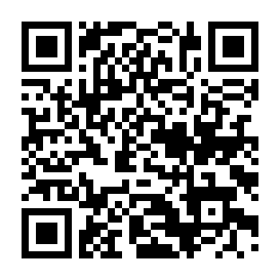
〇提出期限：令和５年２月１３日（月）１７時００分まで
HP(Webアンケートフォーム)
〇提出方法：１ HP(Webアンケートフォーム)での回答
（右記QRコード又は｢広陵町公共施設等総合管理計画（改訂案）
パブリックコメント｣で検索してください。）
２ 各閲覧場所に設置した意見箱に投函
３ 持参（広陵町役場２階 企画部総合政策課のみで受付します。）
４ 郵送 〒635-8515 広陵町大字南郷583番地１
郵送・電子メールによる提出については、宛先を企画部総合政策課宛としてください。
＊締切期限までに到着した分までを受付します。
５ 電子メール sogoseisaku@town.nara-koryo.lg.jp
＊匿名、電話、口頭でのご意見は受付しません。

